106年度全國真菌學科普研習活動
（嘉義場）

公 告

一、活動目的
- 增進全國的國小、國中、高中與大專階段的教師與學生對真菌學的認識，引發對真菌學知識、應用、教學、研究的熱忱與興趣，並在生活與工作中得以啟用。
- 讓各級教師學員能在教學工作中善用真菌學知識技能，使專業知能向下扎根。
- 以科學專業提供推廣與普及教育，給與真菌學相關的農、林機關或產業從業者和有興趣的民眾，增進活動參與者對真菌學的認識，擴大科學普及效應。
- 累積與生活相關之教案，供推廣教育靈活運用，以及教育系統之教材參考。

二、辦理單位
指導單位：科技部科教國合司
主辦單位：東海大學生命科學系、中華民國真菌學會
承辦單位：國立嘉義大學 植物醫學系

三、參加對象
全國國小、國中、高中與大專院校等各級教師、真菌學相關之農/林機關和產業從業人員，以及有興趣的民眾。

四、研習時間與地點
日期／時間：106年06月29日(星期四) 上午 8：20至下午 5：00
地點：國立嘉義大學 蘭潭校區 (嘉義市學府路300號)
五、報名與繳費須知
- 報名人數：因場地因素，報名人數限額為40名。
- 報名費用：350元/位/場次【上午時段 250元／下午時段100元】。
- 繳費方式：請先行匯款繳費至指定帳戶後，將匯款資訊填入報名表，再將報名表填寫完備送出。活動當日簽到時，領取繳費收據。
【戶名：彭馨儀 郵政帳號：0281015 0319849】
- 報名方式(擇一)：
(1) 線上報名：「全國教師在職進修資訊網」http://www3.inservice.edu.tw/index2-3.aspx
(2)傳真：05-2754834
(3) e-mail：s0950481@alumni.ncyu.edu.tw
注意：承辦人收到報名資料後，會以email通知，確定已完成報名程序。
- 報名截止日期： 106年6月23日(星期五) 下午5:00止。
退費事宜：報名而不克參加活動者，需於106年6月23日前以email告知，提供退款銀行、戶名及帳號資訊辦理退費。如為跨行轉帳，退款手續費將由報名費中扣除。
- 如有任何報名資訊問題，敬請洽詢承辦人 彭馨儀小姐。【電話：05-2717817或05-2717823 傳真：05-2754834 e-mail: s0950481@alumni.ncyu.edu.tw】

六、活動內容規劃
本場次研習日數為1天，內容包括上午三場專題演講與下午的實務操作。全程參與並結訓者，登錄全國教師在職進修學習時數6小時；未完全者，依實到時數為登錄。研習內容：(研習課表，詳見附件)
(1) 專題演講：安排真菌學各領域的講師，學習主軸為讓參與學員了解真菌學與科技發展對社會所產生之影響，提昇對真菌學知識的認識與興趣。內容包括真菌的生物學、生態學、有益真菌的應用發展現況與有害的真菌的防治。
(2) 實務操作：下午由講師提供標本與培養菌株，讓參與學員接觸與觀察菌體，認識菌種。以顯微鏡實體觀察，培養觀察能力，認識與熟悉各類真菌的培養方式、形態與結構，包括水黴、接合菌、子囊菌、擔子菌與不完全菌。

106年度全國真菌學科普研習活動
附件1
課程表（嘉義場）

日期：106年6月29日 (星期四)
地點：嘉義市學府路300號
國立嘉義大學 (蘭潭校區) 生物農業科技一館

時 間 | 活動內容 | 講 師 群 | 地 點
08:20 ~ 08:40 | 報 到 |  | 生物農業  科技ㄧ館A26-204
08:40 ~ 09:00 | 開幕式：  講師、研習活動介紹 | 主持人  國立嘉義大學 植物醫學系  郭章信 主任 | 生物農業  科技ㄧ館A26-204
09:00 ~ 09:50 | 真菌概論 | 國立中興大學  植物病理學系  陳啟予 副教授 | 生物農業  科技ㄧ館A26-204
09:50 ~ 10:10 | 討論與休息時間 |  | 生物農業  科技ㄧ館A26-204
10:10 ~ 11:00 | 真菌之型態與觀察 | 國立中興大學  植物病理學系  陳啟予 副教授 | 生物農業  科技ㄧ館A26-204
11:00 ~ 11:10 | 討論與休息時間 |  | 生物農業  科技ㄧ館A26-204
11:10 ~ 12:00 | 校園環境中的  真菌病害 | 國立中興大學  植物病理學系  王智立 助理教授 | 生物農業  科技ㄧ館A26-204
12:10 ~ 13:30 | 午餐與休息時間 |  | 生物農業  科技ㄧ館A26-204
13:30 ~ 16:30 | 真菌實務操作 | 國立中興大學 植物病理學系  陳啟予 副教授  王智立 助理教授  國立嘉義大學 植物醫學系  郭章信 主任 | 生物農業  科技ㄧ館A26-204
16:30 ~ 17:00 | 座談討論 | 國立中興大學 植物病理學系  陳啟予 副教授  王智立 助理教授  國立嘉義大學 植物醫學系  郭章信 主任 | 生物農業  科技ㄧ館A26-204
17:00 | 領證與賦歸 | 嘉義區召集人  郭章信 主任 | 生物農業  科技ㄧ館A26-204

附件2
校園位置圖
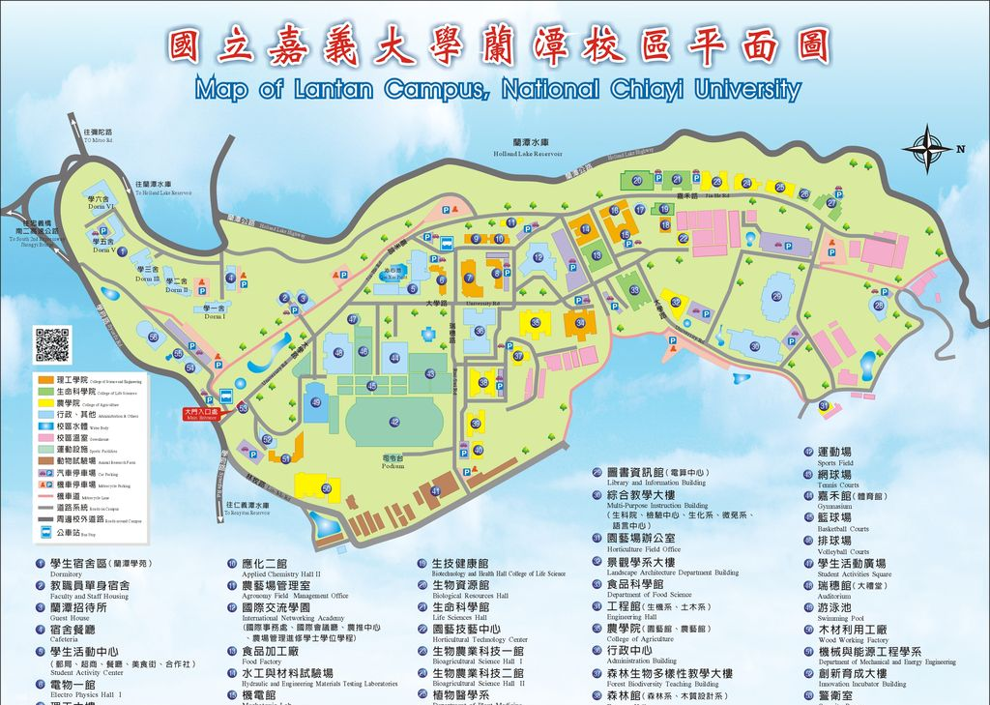
生物農業科技一館A26-204

FAX：05-2754834 國立嘉義大學植物醫學系 彭小姐 日期： 月 日
附件3
收件編號： (由收件單位填寫)

106年度全國真菌學科普研習會 報名表
活動場次別  與日期 | 嘉義場 【嘉義大學】106 年 6 月 29 日 (星期二)
匯款資訊 | 匯款金額： 匯款日期： 匯款帳號後五碼：
姓 名 |  | 性別 | □ 男 □ 女
服務單位 |  | 職稱 | □教師 □相關從業人員  □公務員 □退休人員  □學生 □其他:
聯絡地址 |  | 聯絡電話／  手 機
聯絡地址 |  | 身分證字號 | (教師研習時數或公務人員學習時數登錄用，若不需要者，可免填；非教師或公務人員身分亦不需填寫)
E-mail | (活動聯絡用，請務必字跡工整確實填寫)
膳食習慣 | □葷食 □素食 □不必準備
收據抬頭 | 學校或單位名稱(須統一編號者,請在單位後加註)。
有關報名資訊之注意事項，請詳閱活動公告內容之「五、報名與繳費須知」
如有任何報名資訊問題，敬請洽詢承辦人 彭馨儀小姐。 【電話：05-2717817或05-2717823 傳真：05-2754834 e-mail: s0950481@alumni.ncyu.edu.tw】
*上述各項欄位請務必確實填寫

